**Difficultés rencontrées par les élèves lors de l’apprentissage du chapitre 1.1 de sociologie de TES et quelques solutions**

**Sociologie Ch1.1 Comment analyser la structure sociale ?**

|  |  |
| --- | --- |
| **Notions** | **Indications complémentaires** |
| Inégalités économiques, inégalités sociales, classes sociales, groupes de statut, catégories socioprofessionnelles | On mettra en évidence le caractère multiforme des inégalités économiques et sociales ainsi que leur aspect parfois cumulatif. On procédera à des comparaisons en utilisant les principaux indicateurs et outils appropriés. On présentera les théories des classes et de la stratification sociale dans la tradition sociologique (Marx, Weber) ainsi que leurs prolongements contemporains et on s’interrogera sur leur pertinence pour rendre compte de la dynamique de la structuration sociale. On mettra en évidence la multiplicité des critères de différenciation sociale dans les sociétés post-industrielles (statut professionnel, âge, sexe, style de vie).  *Acquis de première* : salaire, revenu, profit, revenus de transfert, groupe social. |

* **Outils statistiques :**

Distinction entre les déciles pointés et les déciles moyens Ne présenter que les déciles pointés ?? Attention un document en dissertation au bac (France métropolitaine 2016) avec « D 10 » = décile moyen.

Utilisation d’un schéma avec les 10 groupes de 10% et des barres les séparant afin que les élèves constatent qu’il n’existe que 9 bornes.



Lecture d’une courbe de Lorenz

Plusieurs exercices avec des phrases à compléter, utilisation de plusieurs couleurs : une couleur pour montrer la lecture directe, une autre couleur pour montrer les compléments par rapport à 100% = lecture indirecte. Difficile pour le professeur de trouver des courbes de Lorenz (davantage de documents avec les déciles, ou encore avec le coefficient de Gini qui n’est pas au programme).

2 courbes de Lorenz dans des sujets de bac : Dissertation d’Amérique du Sud de 2016 (données de 2009 et de 2010)

**Distribution des niveaux de vie1 et des patrimoines2 en France (courbes de Lorenz)**

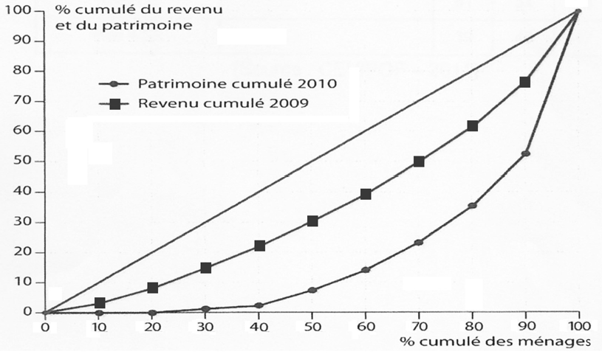

Source : D’après *Enquête patrimoine 2010* et *Enquête revenus fiscaux 2009*, INSEE.

1. Le niveau de vie, dans le document, correspond au revenu disponible du ménage en tenant compte de sa taille.
2. Le patrimoine détenu comprend notamment les biens immobiliers et les actifs financiers.

*Ajout du webmestre.* On peut aussi trouver…

[**https://www.pedagogie.ac-aix-marseille.fr/jcms/c_266892/fr/courbes-de-lorenz**](https://www.pedagogie.ac-aix-marseille.fr/jcms/c_266892/fr/courbes-de-lorenz)

**Question : Vous présenterez le document puis vous montrerez l’ampleur des inégalités économiques en France en 2009 et 2010.**

**Part des revenus et du patrimoine des ménages (en France)**

Champ : France entière 2009 (revenu, courbe en pointillés), 2010 (patrimoine, courbe en trait plein) et [ordonnées], population des ménages [abscisses].

Source : P. Froissart, d’après Insee, décembre 2011.

<http://www.insee.fr/fr/themes/tableau.asp?reg_id=0&ref_id=NATnon04244>

<http://www.insee.fr/fr/themes/tableau.asp?reg_id=0&ref_id=NATnon04246>

… et une proposition de corrigé :

*[Présentation : 1 point]*

Le document graphique expose deux courbes de Lorenz ainsi que la droite d’équirépartition. Réalisé par P. Froissart à partir de données de l’INSEE et daté de décembre 2011, ce graphique met en évidence les pourcentages cumulés croissants de répartition (la distribution) des masses des niveaux de vie (revenu) et du patrimoine sur l’axe des ordonnées, détenues par x % des ménages en France – distribution sur l’axe des abscisses - (respectivement en 2009 et 2010).[1]

*[Cadrage : 0,5 point]*

On peut entendre par :

* niveau de vie, la quantité de biens et de services qu'un ménage ou une personne peut acquérir avec son revenu disponible[2],
* patrimoine, l'ensemble des actifs financiers (actions, obligations, comptes épargne…) et non financiers (biens immobiliers, patrimoine professionnel…).

*[Lecture/exploitation : 2,5 points]*

La courbe de Lorenz pour le patrimoine est plus éloignée de la diagonale (droite d’équirépartition) que celle du revenu, les inégalités sont alors plus marquées :

* ainsi les 10 % des ménages les plus riches concentrent 48 % du patrimoine (100- 52) mais ne perçoivent « que » 24 % du revenu total (100 – 76),
* pour les ménages les plus pauvres, 40 % perçoivent 22,5% du revenu total distribué mais ne détiennent que 2,4% du patrimoine total.

La répartition des niveaux de vie est moins inégalitaire en raison des politiques de redistribution. Il n’en demeure pas moins que les inégalités de revenus et de patrimoines se renforcent (renouveau de la polarisation).

Raisonnement de Polynésie en 2017 (données de 2014 et de 2015)

**DOCUMENT 1 : La distribution du niveau de vie1 en 2014 et du patrimoine2 en 2015 en France**

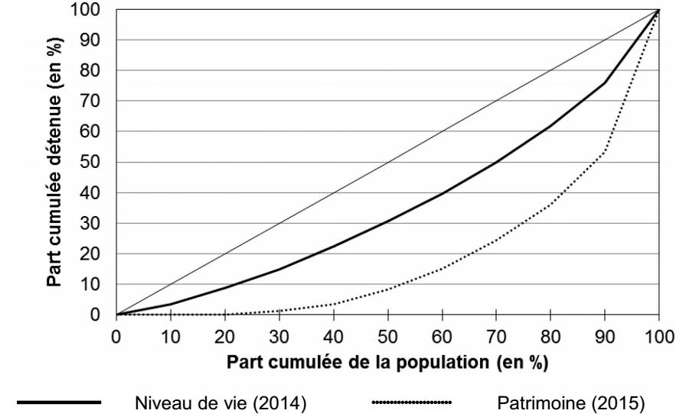

Source : INSEE, 2016.

1. : Le niveau de vie d’un ménage correspond au revenu disponible du ménage divisé par un indicateur de la taille du ménage.
2. : Le patrimoine correspond notamment aux stocks d’actifs financiers (actions, obligations, comptes bancaires…) et immobiliers (logements, terrains…).

* **Notions :**

Confusions entre classes sociales au sens de Marx et au sens de Weber

Tableau d’oppositions

Confusion entre classes sociales et catégories socioprofessionnelles

Fiches-concept

Confusion entre classes sociales et groupes de statut

Fiches-concept

Conception nominaliste

Doc définissant la conception nominaliste

Au réalisme marxiste s’oppose le nominalisme wébérien. En effet, sa définition de la clase est restrictive : si elle regroupe des individus se trouvant dans une situation économique semblable ou proche, cette identité de situation sur le plan matériel ne crée pas nécessairement des communautés. Les classes ne sont que des collections d’individus regroupés par le sociologue à des fins de classification et qui peuvent être parfaitement dépourvus de tout sentiment d’identité collective. Ces situations de classes ne forment pas le plus souvent des « communautés », car les relations interpersonnelles pouvant lier tous les individus appartenant à une même classe restent limitées.

Source : Patrice Bonnewitz, Classes sociales et inégalités, Bréal,

coll. Thèmes et débats, 2015 (2ème édition).

Certains élèves trouvent que le chapitre est difficile à apprendre à cause de sa longueur, à cause du nombre de concepts.

Réalisation d’une carte mentale.

1. Bonus : Les ménages sont classés en abscisses par ordre croissant de niveau de richesse et en ordonnées sont représentés les pourcentages de revenus et patrimoine cumulés.
2. Bonus :[revenu primaire - (impôts + cotisations sociales) + prestations sociales],